新 书 推 荐

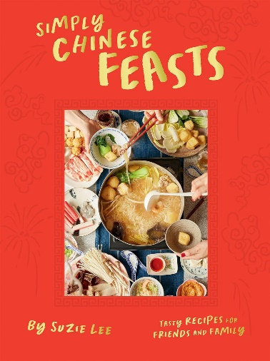
中文书名：《简单中式宴请：为朋友和家人准备的美味佳肴》
英文书名：SIMPLY CHINESE FEASTS: Tasty Recipes for Friends and Family
作 者：Suzie Lee
出 版 社：Hardie Grant Publishing
代理公司：ANA/Jessica
页 数：176页
出版时间：2024年1月
代理地区：中国大陆、台湾
审读资料：电子稿
类 型：餐饮文化
亚马逊畅销书排名：
11 in Chinese Food & Drink
33 in Pasta & Rice
62 in Festive & Seasonal Dishes

内容简介：

在《简单中式宴请》一书中，苏西·李（Suzie Lee）把读者邀请到她的餐桌旁，围绕食物与家庭，探索中国的各种庆祝活动、节日和传统。书中所有食谱均为家庭厨房而设计。

电视节目主持人兼作家苏西·李是非常幸运的，虽然居住在北爱尔兰，但她的成长历程中充满了其父母传承的香港习俗和传统。现在，苏西也想通过这本新书将这些传统习俗继续传承下去，本书是她继首部烹饪书《简易中餐》（Simply Chinese）后的最新作品。

用月牙形的饺子（在旧年的最后一个小时和新年的第一个小时食用）迎接中国新年的到来，再品尝一道鱼类佳肴，以促进财运亨通。食谱包括咸辣子鸡、传统饺子、藕片以及栗子馅饼和松软的生日纸杯蛋糕。

在每个部分中，苏西将按照食物类别介绍与鱼、肉、面包或蛋糕相关的传统、象征意义和幸运谚语，并深入挖掘能与家人朋友分享庆祝的美味食谱。当然，苏西还会加入她的拿手好戏，让读者可以根据自己的需要定制食谱。您在寻找儿童餐、素食、经济实惠菜品或快餐吗？不用再找了，一切都在这本书中！

作者简介：

苏西·李（Suzie Lee）是英国广播公司2020年度“最佳家庭厨师”（BBC's Best Home Cook）获奖者、BBC One频道《苏西·李家庭烹饪英雄》（Suzie Lee Home Cook Hero）的主持人以及《简易中餐》（Simply Chinese）的作者。苏西由香港父母在北爱尔兰抚养长大，她的母亲在她16岁时去世，苏西在母亲的教导下学会了烹饪。

内页展示：

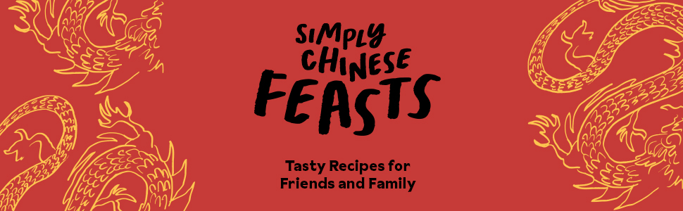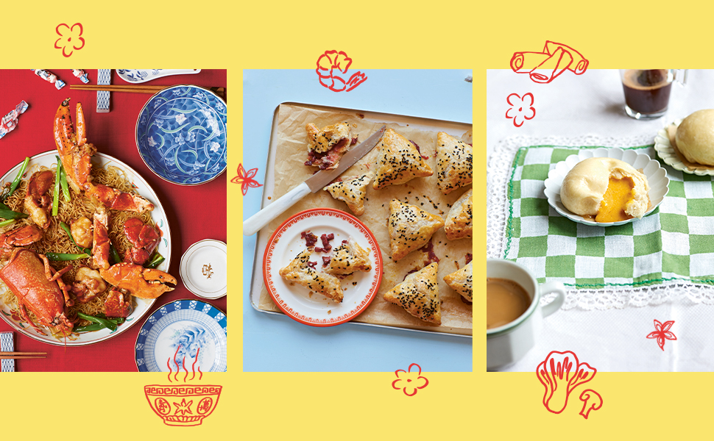

感谢您的阅读！
请将反馈信息发至：版权负责人
Email：Rights@nurnberg.com.cn
安德鲁·纳伯格联合国际有限公司北京代表处
北京市海淀区中关村大街甲59号中国人民大学文化大厦1705室, 邮编：100872
电话：010-82504106, 传真：010-82504200
公司网址：http://www.nurnberg.com.cn
书目下载：http://www.nurnberg.com.cn/booklist_zh/list.aspx
书讯浏览：http://www.nurnberg.com.cn/book/book.aspx
视频推荐：http://www.nurnberg.com.cn/video/video.aspx
豆瓣小站：http://site.douban.com/110577/
新浪微博：安德鲁纳伯格公司的微博_微博 (weibo.com)
微信订阅号：ANABJ2002

